ASSUNTO :. INDICO PARA QUE O DEPARTAMENTO COMPETENTE REALIZE OPERAÇÃO TAPA BURACOS NA RUA PEDRO BONALDO, NO JARDIM DO LAGO.

DESPACHO:.

SALA DAS SESSÕES ____/____/_____

PRESIDENTE DA MESA

INDICAÇÃO Nº , DE 2017

SENHOR PRESIDENTE,
SENHORES VEREADORES,

INDICO ao Exmo Senhor Prefeito Municipal para que a secretaria de transito e mobilidade urbana que realize operação tapa buracos na Rua Pedro Bonaldo, no Jardim do Lago.
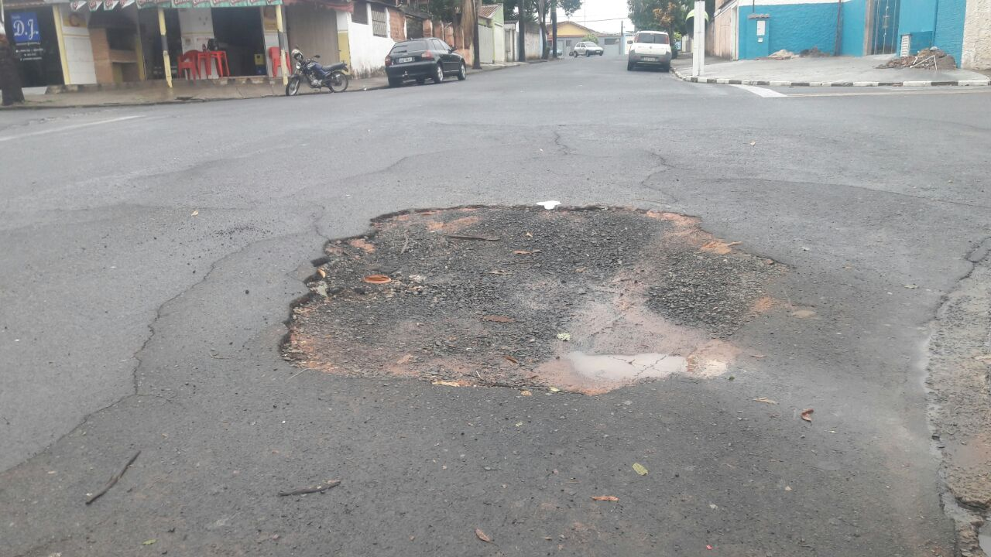

SALA DAS SESSÕES “VEREADOR SANTO RÓTOLLI”, aos 31 de novembro de 2017

VEREADOR LUIS ROBERTO TAVARES

